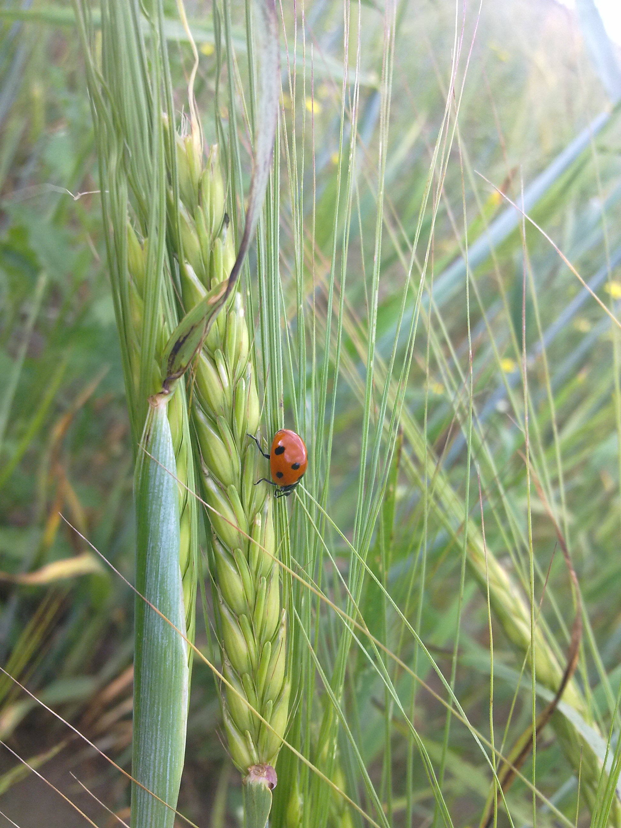
Муниципальное бюджетное дошкольное общеобразовательное учреждение
Грязовецкого муниципального района Вологодской области
«Центр развития ребенка - детский сад № 3»

«Формирование культуры здоровья у детей младшего дошкольного возраста»

Из опыта работы Комягиной
Любови Васильевны

2016

Полноценное здоровье и гармоничное физическое развитие ребенка – это то, к чему должны стремиться все работники дошкольных образовательных учреждений. Педагоги должны помочь ребенку в формировании культуры своего здоровья. Культура здоровья как составляющая часть общечеловеческой культуры воплощает в себе совокупность ценностного человеческого отношения к своему здоровью, его сохранению и укреплению на уровне себя, другого индивида и общества в целом. Культура здоровья - это личностно и социально значимые способы деятельности, которые направлены на приобретение физического, психического и социального благополучия, отсутствие болезней.
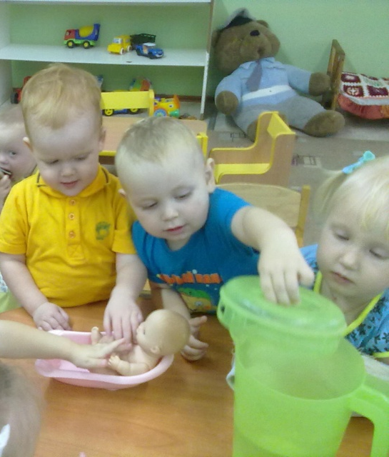
В младшем дошкольном возрасте легче научить ребенка основам здорового образа жизни и безопасного поведения, способам оказания элементарной медицинской помощи и самопомощи в непредвиденных и опасных для здоровья ситуациях.
Важнейший результат целенаправленного взаимодействия взрослого и ребенка – воспитания – это культура здоровья детей раннего дошкольного возраста. Культура здоровья зарождается в семье, в которой появляется новорожденный. И это предъявляет самые серьезные требования и к культуре здоровья родителей и семьи в целом.
Целью работы, стоящей перед воспитателем, является охрана здоровья детей и формирование основ культуры здоровья через решение следующих задач:
- содействовать сохранению и укреплению физического и психического здоровья детей;
- воспитывать культурно-гигиенические навыки;
- способствовать формированию начальных представлений о здоровом образе жизни.
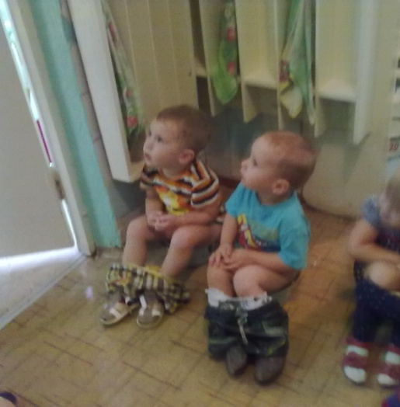
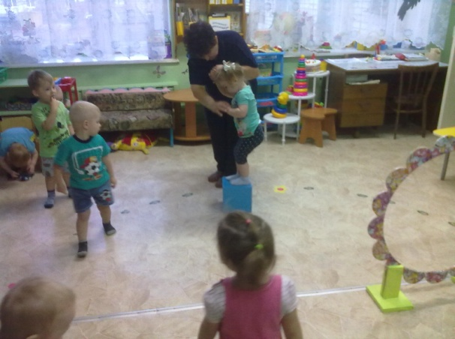
На начальном этапе мы стараемся обеспечивать длительность пребывания детей на воздухе в соответствии с режимом дня, продолжаем учить детей под контролем взрослого, а затем самостоятельно, мыть руки по мере загрязнения и перед едой, используя алгоритм умывания (схема расположена на уровне глаз ребенка над раковиной), насухо вытирать лицо и руки личным полотенцем. Здесь же продолжается работа по развитию речи, т. к. мы используем различные потешки, проговариваем их во время водных процедур («Ай, лады, лады, лады…», «Водичка, водичка…», «Ручки мыли? Мыли!», «Где ты прячешься, вода?»).
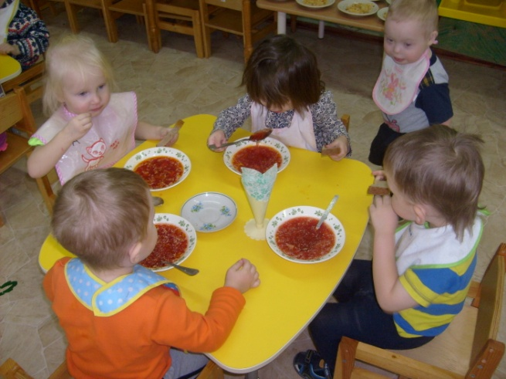
Формирование умения с помощью взрослого приводить себя в порядок закрепляет навыки пользования индивидуальными предметами (носовым платком, салфеткой, полотенцем, расческой, горшком).
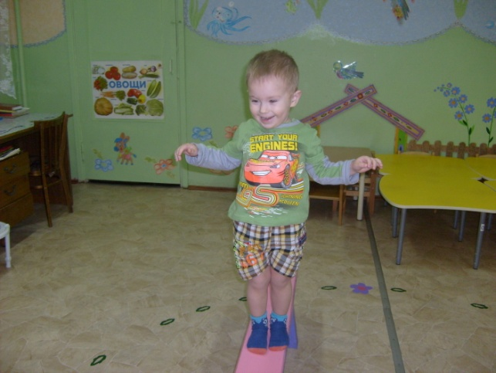
Во время еды мы учим детей правильно держать ложку, ровно держать спину, ставить ноги под стол, тщательно пережевывать пищу, не отвлекаться, быть аккуратными. Пословицы и поговорки в этом деле наши лучшие помощники («Когда я ем, я глух и нем»).
В образовательной деятельности мы даем детям представления о частях человеческого организма: глазки - смотреть, ушки - слышать, носик - нюхать, язычок - пробовать (определять) на вкус, ручки - хватать, держать, трогать; ножки - стоять, прыгать, бегать, ходить; голова - думать, запоминать; туловище - наклоняться и поворачиваться в разные стороны.
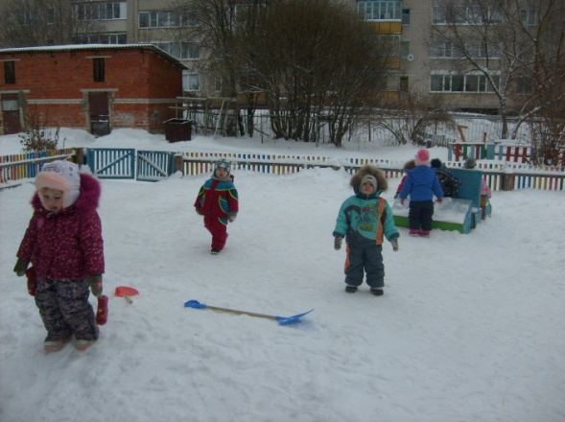
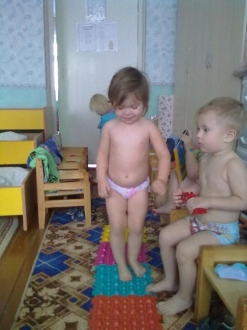
Дети уже знают, что утренняя гимнастика нужна для того, чтобы проснуться, взбодриться, получить заряд энергии на весь день. Перед сном и после сна они босиком ходят по массажным коврикам, что доставляет им превеликое удовольствие.
Во время прогулок мы пробуем учить детей играть в подвижные игры. «Матрешками» уже освоены игры «Поезд», «Догоню, догони!», «Солнышко и дождик». Сейчас мы работаем над разучиванием текста к играм «Лохматый пес» и «У медведя во бору…».
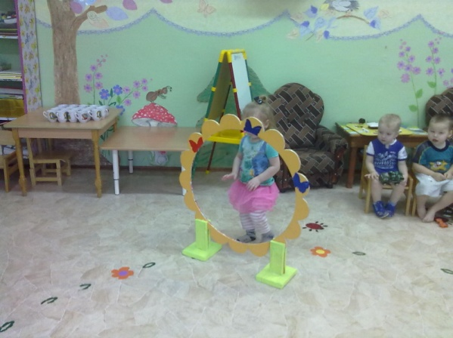
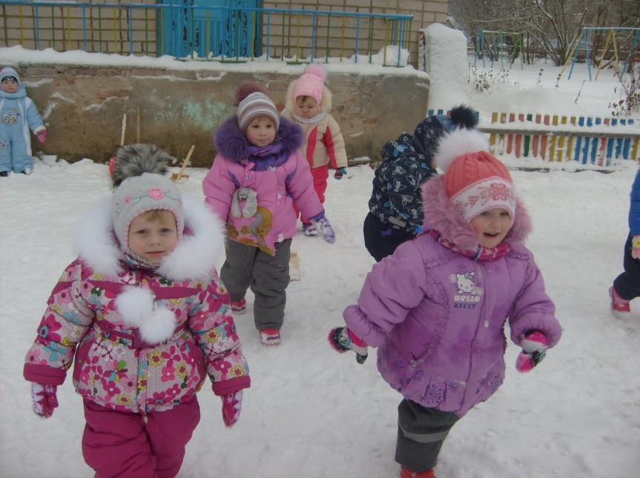
На занятиях по физическому развитию мы осваиваем бег, разные виды ходьбы, прыжки на двух ногах, подъем на небольшую возвышенность и спрыгивание с нее, пролезание, подлезание, ходьба по ограниченной поверхности.
Все выше перечисленное дает нам возможность формировать навыки здорового образа жизни.


